

同济大学

**Java期末作业设计报告**

**姓名：** 缪洲 **学号：** 1951369

**年级：** 大三 **专业：** 信息管理与信息系统

**指导教师：** 贺向东

**日期： 2021 年 12 月 25 日**

目录

1、项目背景 3

2、项目结构 3

2.1后端结构 3

2.2前端结构 4

3、项目技术 4

3.1后端技术 4

3.2前端技术 4

4、数据库设计 5

4.1数据库介绍 5

4.2表格之间的依赖关系 6

5、后端设计 6

5.1用户接口开发 6

5.2问题接口开发 8

5.3知识点接口开发 9

5.4推荐接口开发 9

6、前端设计 10

6.1登录与注册界面设计 10

6.2信息查看页面设计 11

6.3题目相关页面设计 13

6.4学生个人信息页面设计 14

6.5教师相关页面设计 16

7、个人联系方式 18

# 1、项目背景

在学习一门程序语言时，往往学习者都会遇到这样的困难，那就是应该从何下手。的确，选择正确的程序语言的学习路径是一件十分重要的事情。基于这样的一个问题，我利用Java期末作业这样的一个机会设计了这样的Java学习平台，它能够为学习者设计正确的学习路线，由浅入深，层层递进，并且能够为学习者智能推荐练习的题目以及跟踪学习者的学习进度和学习过程。该平台的使用者有学习Java程序语言的学生以及为学生批改问题的老师，老师在为学生判断正确与错误的同时也可以为学生增加评语，为学生指明学习的方向。

# 2、项目结构

## 2.1后端结构

主要介绍main文件夹，main文件夹中的application.yml文件实现springboot项目的相关配置，java文件夹中的lern文件夹主要存放springboot的相关文件，common存放相关的封装类，config存放配置文件，controller存放路由文件，entity存放mybatis-plus实体类，mapper和service存放mybatis-plus相关文件，shiro存放shiro文件，util存放封装的jwt相关工具文件。

## 2.2前端结构

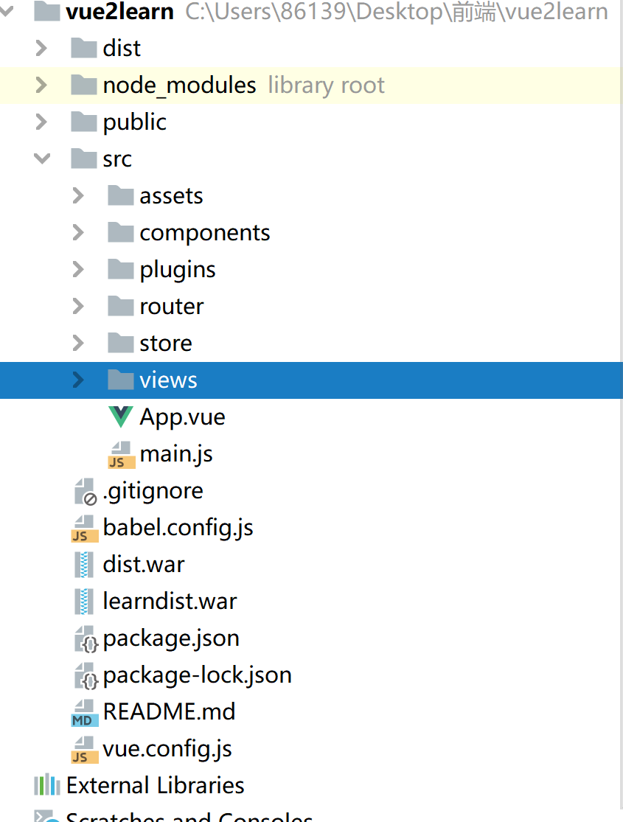

主要src文件夹，assets文件夹存放vue相关的静态资源，components存放vue的相关组件，plugins存放vue相关的配置文件，router存放vue路由文件，store存放Vuex相关文件，views存放vue的vue组件。

# 3、项目技术

## 3.1后端技术

后端主要运用的技术是springboot框架，开发的平台是idea。其中主要运用了mybatis-plus实现了数据的增删改查，一些并不能够很好查询的数据运用了springboot自带的Jdbctemplate进行数据的查询与修改。在用户登陆的板块主要基于token的用户认证，运用了jwt令牌以及shiro进行用户登陆状态的判断。后端还运用了hutool对后端返回的参数进行了统一的封装。

数据库主要使用了mysql8.0，开发的平台是Navicat。运用Navicat可以很快的进行数据库的建立与增加，并且为数据库的可视化提供便利。

## 3.2前端技术

前端主要运用的框架是vue 2.0，开发的平台是webstorm。运用vue-cli进行vue项目的搭建，主要使用了element-ui进行vue组件的开发，运用Vuex对vue内部对象进行封装与保存,运用axios与后端的springboot程序进行数据的传输交互，运用mavon-editor进行文本输入框的开发，运用echart进行图像的绘制。

# 4、数据库设计

## 4.1数据库介绍

数据库主要为了实现用户信息的储存，教师信息的储存，题目信息的储存，知识点信息的储存，单个用户做题记录的储存，单个用户收藏题目的储存和所有用户做题记录的储存。这里将当个用户的做题记录和所用用户的做题记录储存两遍是为了在为单个用户查询数据时在专门为单个用户储存的表中进行查询，在为用户进行题目推荐时在大表进行查询。这样的好处是不仅提高了数据查询的速度，增加了用户个人信息的安全度，也为用户的个性化推荐提供了可能。下面我列举了我数据库中的表格。

|  |  |
| --- | --- |
| XXXXX_qs | XXXXX用户做题记录表格 |
| XXXXX_sc | XXXXX用户收藏做题表格 |
| M_knowledge | 知识点表 |
| M_question | 问题表 |
| M_qsnum | 用户做题数量表 |
| M_qsrecord | 所有用户做题记录表格 |
| M_teacher | 教师信息表 |
| M_student | 学生信息表 |
| mapping | 知识点与问题对应关系表格 |

## 4.2表格之间的依赖关系

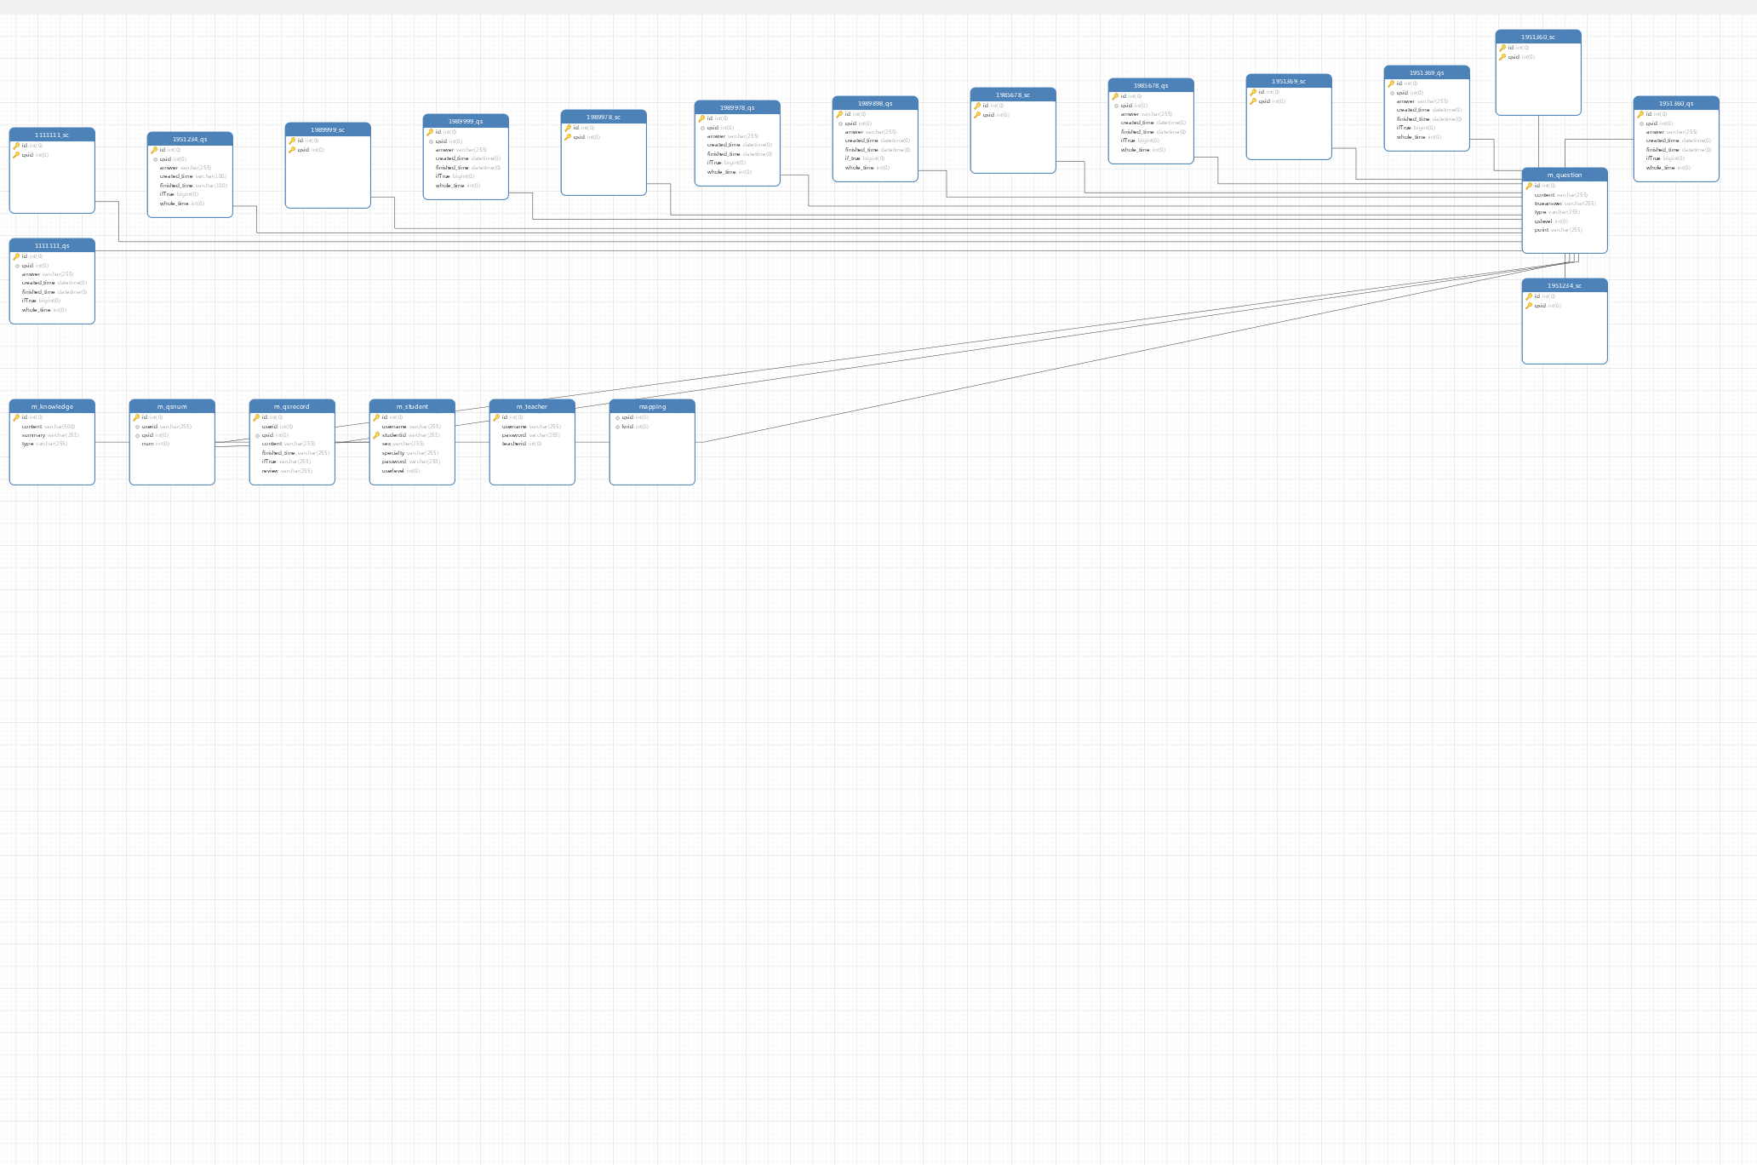

这是体现所有表格之间依赖关系的ER图，表格之间存在外键的依赖关系。

XXXX_qs中的qsid属性是外键，引用外键关键字是m_question中的id

XXXX_sc中的qsid属性是外键，引用外键关键字是m_question中的id

M_qsnum中的userid属性是外键，引用外键关键字是m_studentid的studentid，qsid属性是外键，引用外键关键字是m_question中的id

M_qsrecord中的userid属性是外键，引用外键关键字是m_studentid的studentid，qsid属性是外键，引用外键关键字是m_question中的id

Mapping中的qsid属性是外键，引用外键关键字是m_question中的id,knid属性是外键，引用外键关键字是m_knowledge中的id

# 5、后端设计

## 5.1用户接口开发

用户接口主要实现的功能有用户的登录，用户的注册，用户学习进度的更新以及用户个人信息的修改，包括对于用户专业信息的修改和用户密码信息的修改

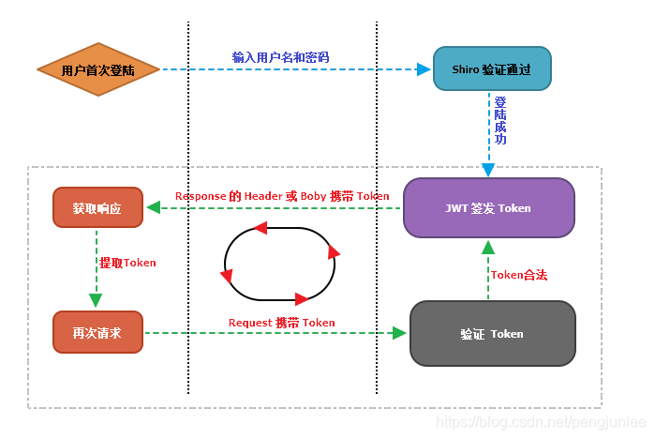用户的登录主要运用了jwt和shiro技术，最终返回的是登陆成功的jwt令牌。具体的流程如图像所示。

项目的登陆板块的结构如图所示：

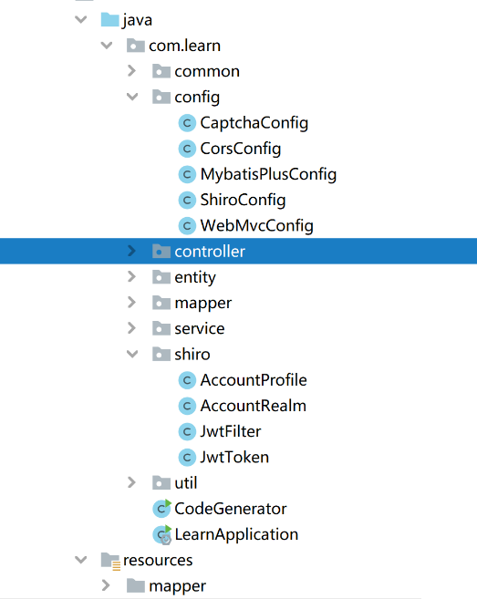

其中config文件夹中存放shiro的配置文件，controller中的Accountcontroller中的login方法实现用户登录的方法，文件夹shiro存放的shiro的实现文件，文件夹util存放的是jwt工具类文件。通过shiro与jwt实现用户的登录状态判断。

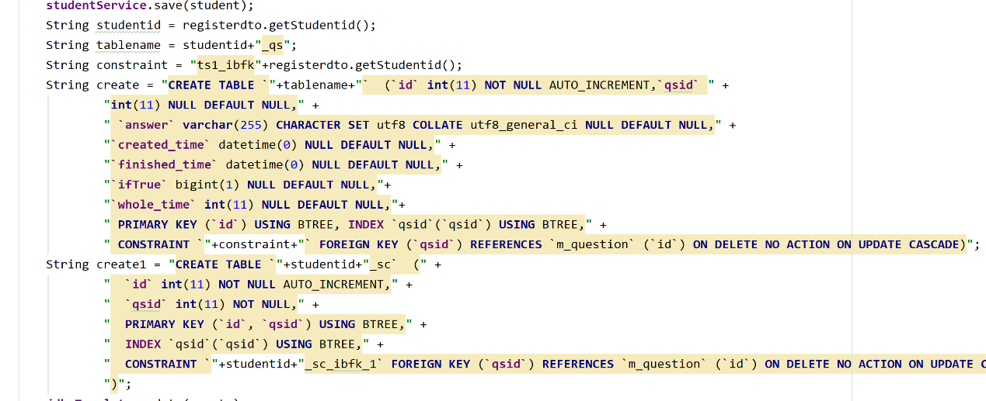用户的注册方法在进行用户信息的录入的同时还创建了两个用户的专属个人表格,XXXX_qs与XXXX_sc，分别用来存放用户的做题记录以及用户收藏的题目，加速用户做题记录的查询速度与确保个人信息的安全。

用户学习进度的更新是为了更加实时的显示用户的学习进度，这里设计的机制是只有当用户把一个Java学习板块中的所有题目都学习结束之后才能够进行都下一个阶段的学习，因此设计了函数对用户每一个阶段做完的正确的题目的数量进行统计，当这个数量等于本阶段题目的所有数量时，用户能够进行到下一个阶段的学习。

## 5.2问题接口开发

问题接口主要实现的功能有对所有问题的查询操作，对单个问题的答案的查询操作，完成问题的查询操作，用户做错的问题的记录查询操作，用户收藏的问题的查询，增加操作，以及用户的答题操作。

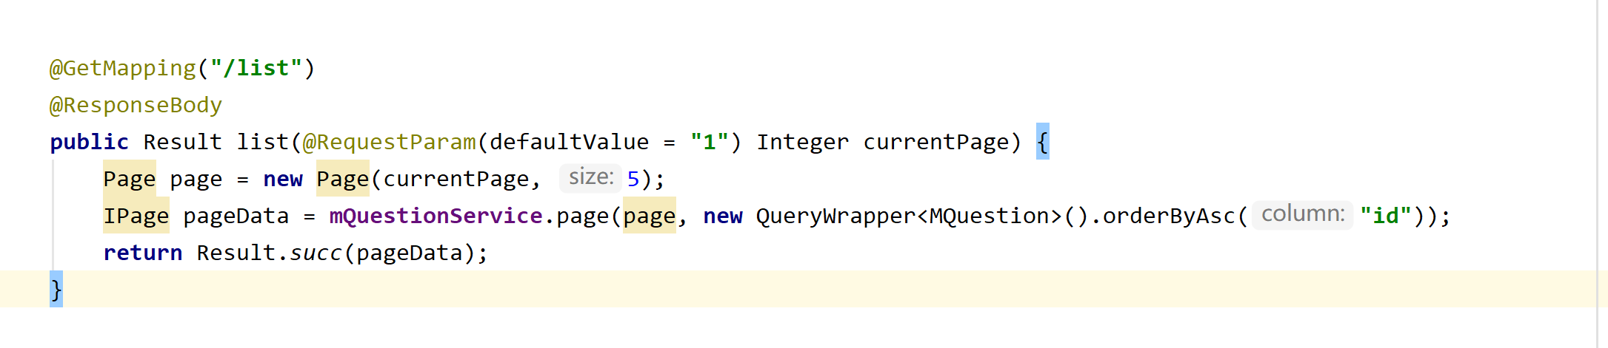这里主要写一下该接口的分页功能以及用户的答题功能是如何实现的。Mybatis-plus是自带分页接口功能的，因此在对所有的问题进行查询时我直接调用了那个接口进行查询。

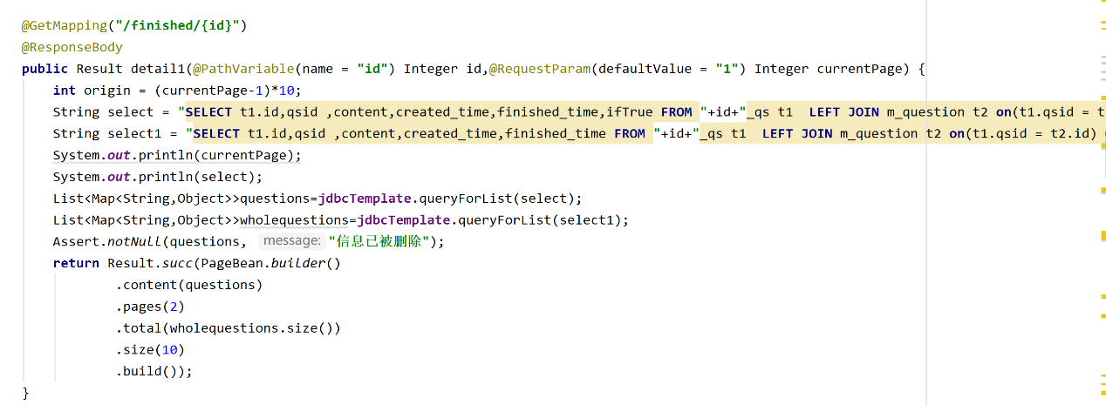在对用户的错题以及收藏题目的查询操作时由于并不能够动态的生成mybatis-plus的相关配置文件因此我单独写了分页的函数对数据进行分页查询。通过接受来自前端的页码参数，将一页的记录数设置为10，运用limit函数对数据的记录进行查询，最后返回的参数是当前页面的记录以及所有的记录的个数。

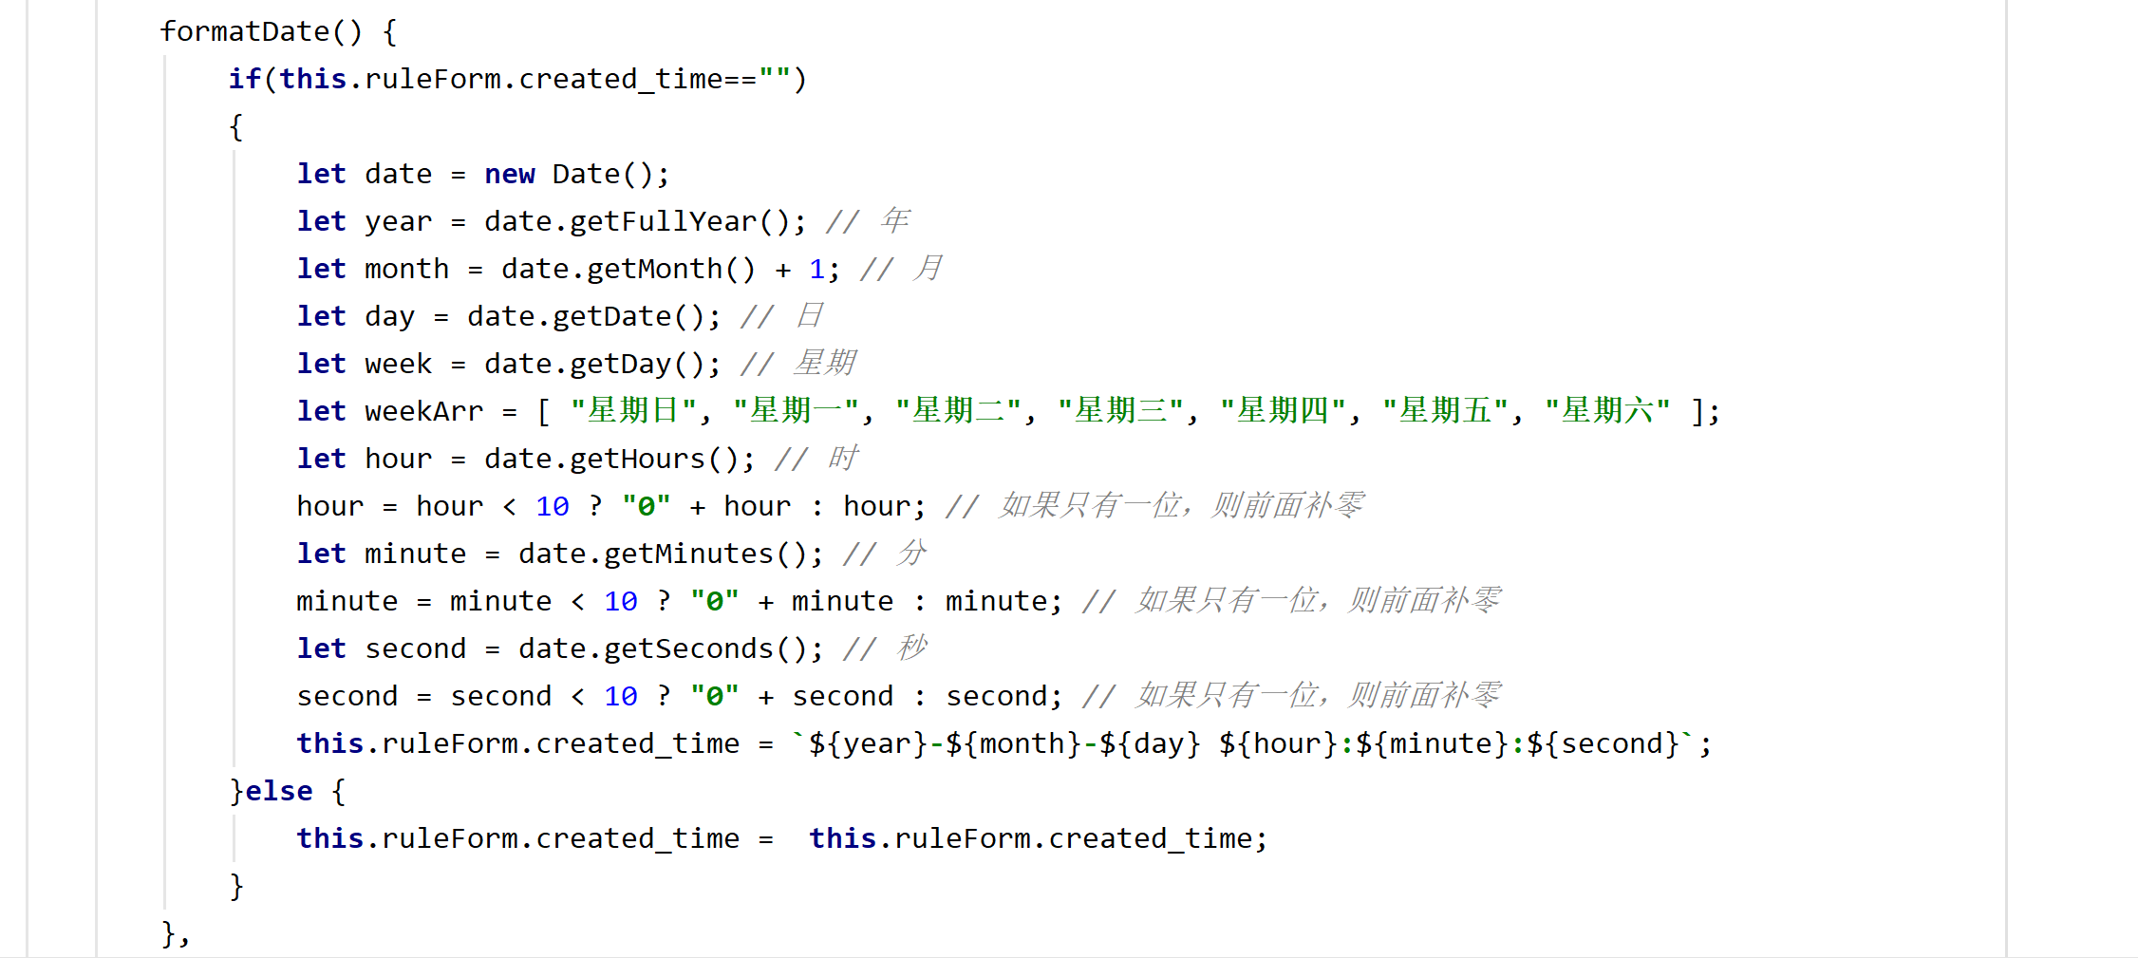用户答题的接口编写的过程中最大的困难是计算用户的答题时间，我是通过vue的相关函数对用户进入页面的时间以及用户提交答案的时间进行记录，最后将这两个参数传递到后端，进行时间差的计算，得出用户完成题目的时间。

## 5.3知识点接口开发

知识点接口主要实现的功能是对所有知识点的查询以及对相关问题的对应的知识点的查询和教师进行的知识点的增删改查接口，主要通过mybatis-plus与Jdbctemplate进行实现。

## 5.4推荐接口开发

主要运用的算法是协同过滤 CF 算法。

具体的思路是首先找到与用户A有相似的兴趣的用户，然后再将那些用户感兴趣的但是用户A并没有听说过的物品推荐给A。

给定用户u与用户v，令表示用户u曾经有过的正反馈的物品的集合，令代表用户v曾将有过正反馈的物品的集合。

通过余弦相似度计算用户u与用户v之间的兴趣相似程度。

得到用户之间的兴趣相似程度之后，计算用户A对于其他用户喜欢但是用户A并没有接触过的商品的感兴趣程度。

迁移到Java学习平台的推荐中，首先利用用户做题的记录计算用户A与其他用户的兴趣相似程度，然后我再将用户V对于题目i的做题的次数设置为，计算用户A对于题目i的感兴趣程度，最后我推荐了用户A最可能感兴趣的5道题目，并且我还选择了最和用户A相似的三个用户，并且将他们做的次数最多的题目一并推荐给A，最终实现了推荐的功能。

# 6、前端设计

## 6.1登录与注册界面设计

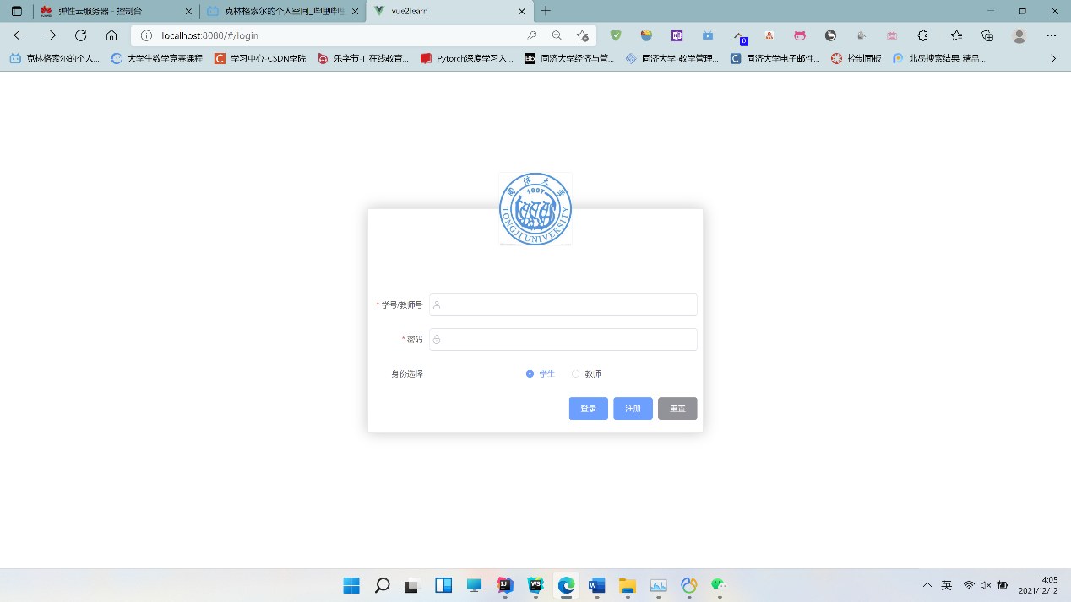

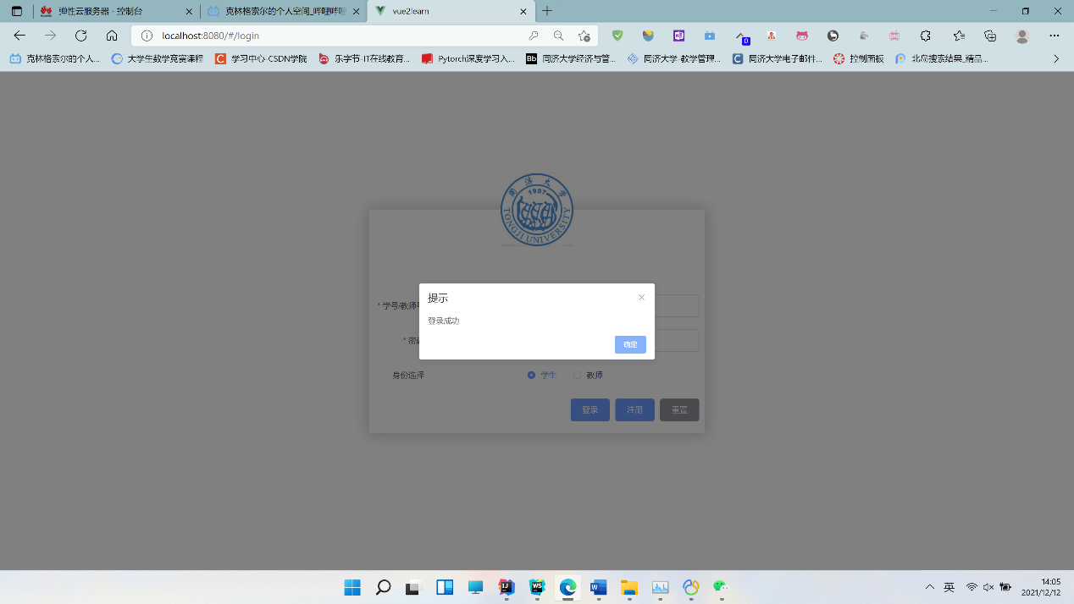

前端登陆界面首先是有一个显著的同济logo，这直接表明了这是同济大学生设计，为同济大学生服务的学习平台，输入框可以输入用户名以及用户的密码，下面的选择按钮可以进行学生与教师的登陆身份的转化。

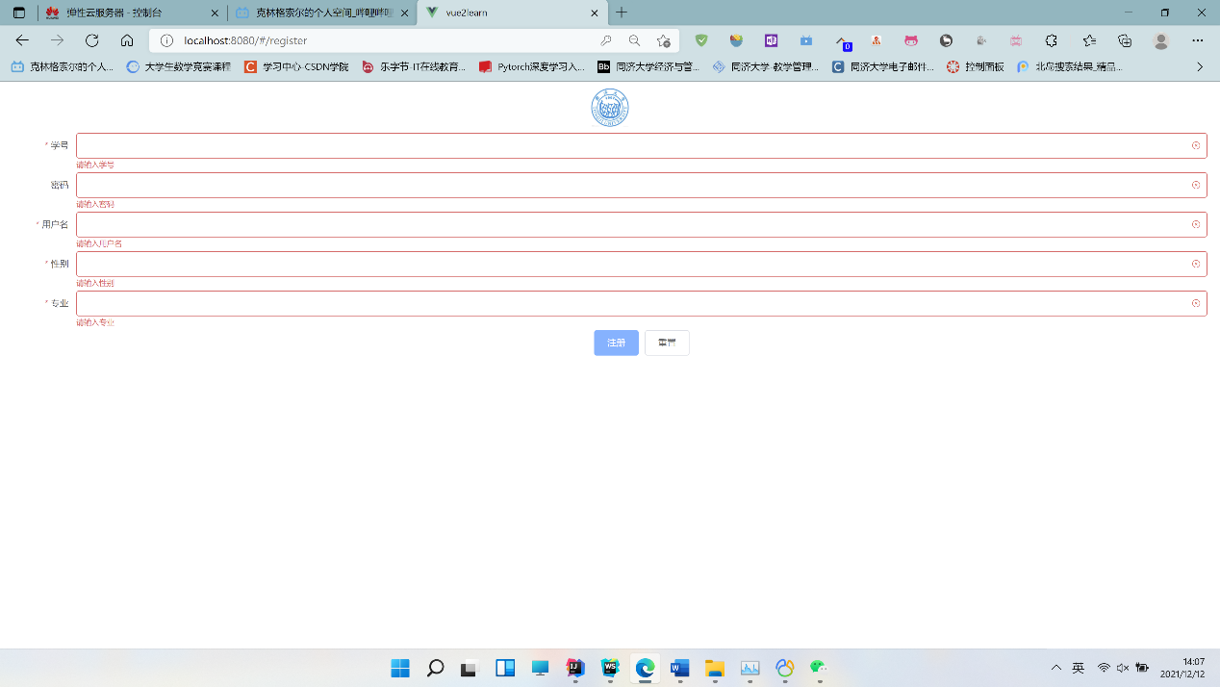

注册界面的设计依然简明扼要，其中对于输入框进行了限制，比如说信息非空以及学号限制在6-8位，这样可以让用户的信息更加标准，后端处理的信息也更加规范。

## 6.2信息查看页面设计

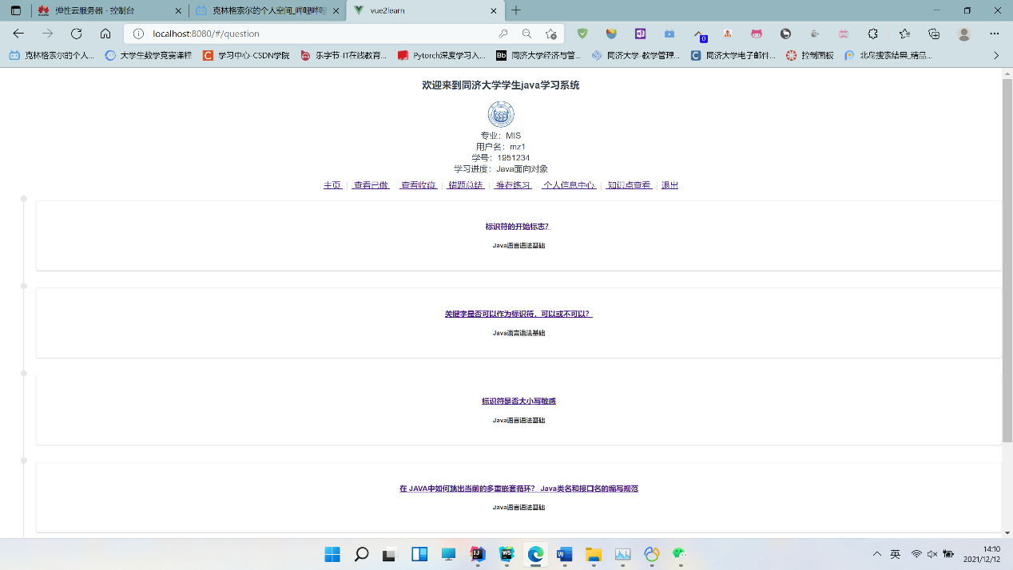

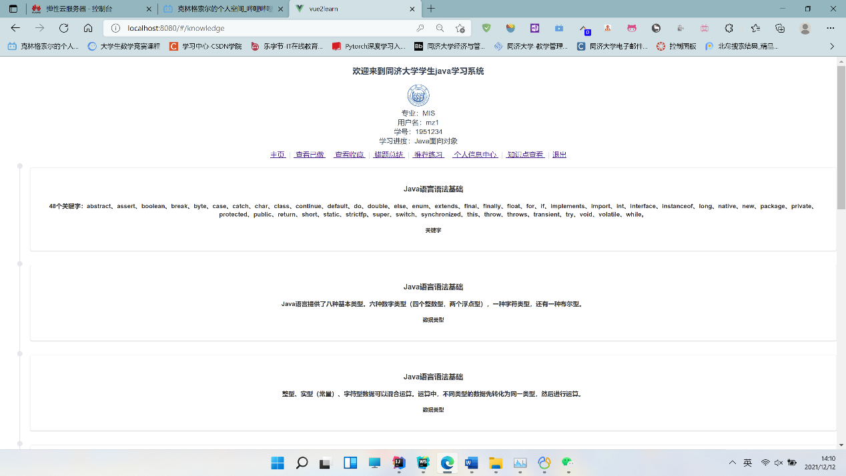

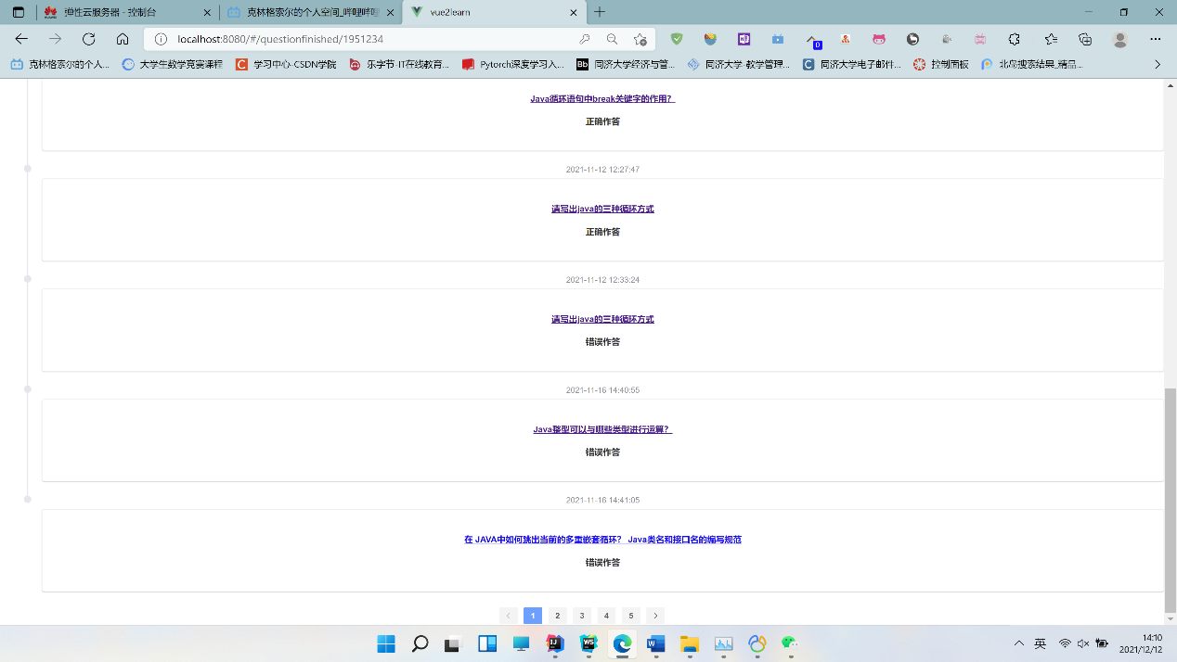

用户信息查询页面的主要布局是页面的头部组件以及信息的展示时间框组件和分页组件，充分体现vue的组件可复用性，大大减少了重复开发的难度。

## 6.3题目相关页面设计

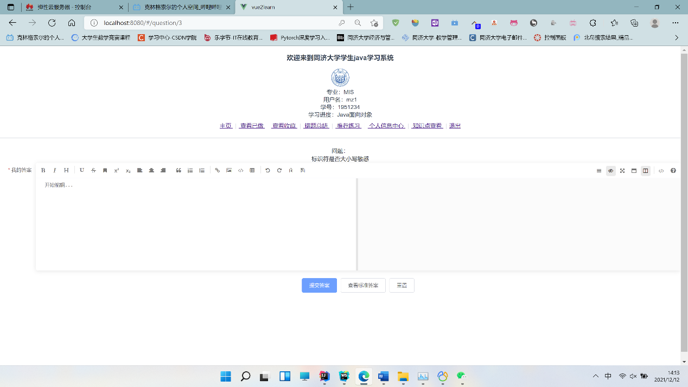

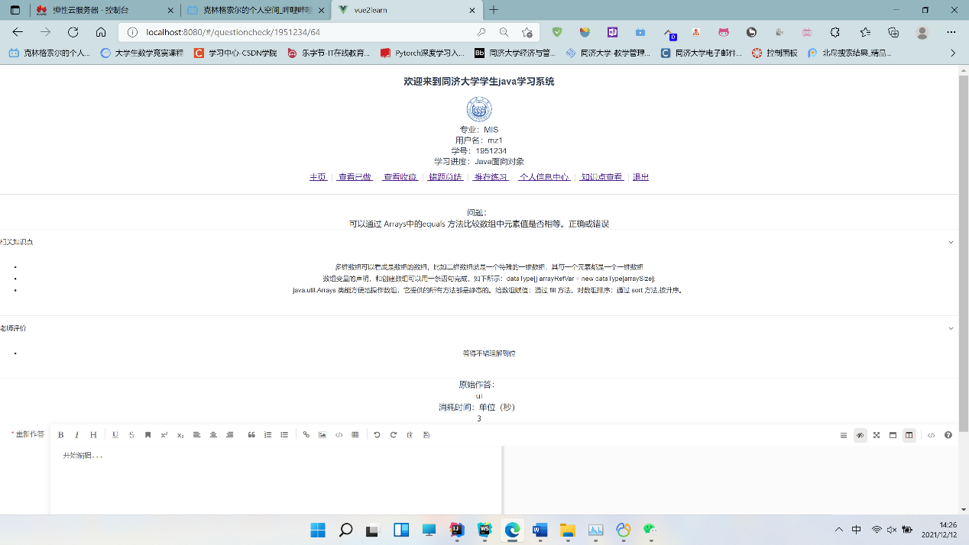

用户的答题界面主要是由输入框以及题目的描述组成，用户在结束题目解答之后，即可在查看已做界面对做的题目进行总结，可以查看题目的相关知识点以及查看教师的相关的点评。

## 6.4学生个人信息页面设计

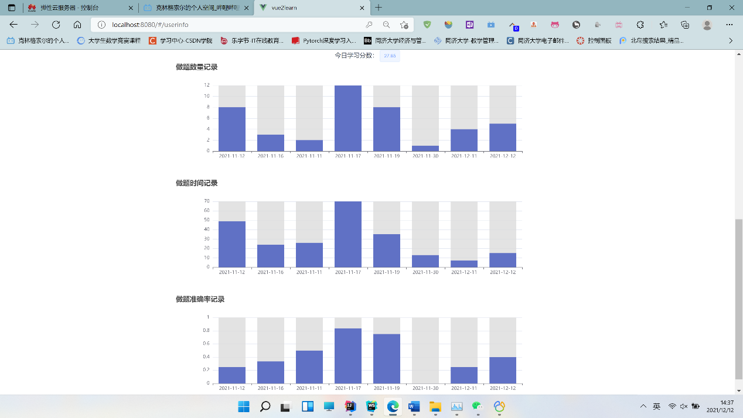

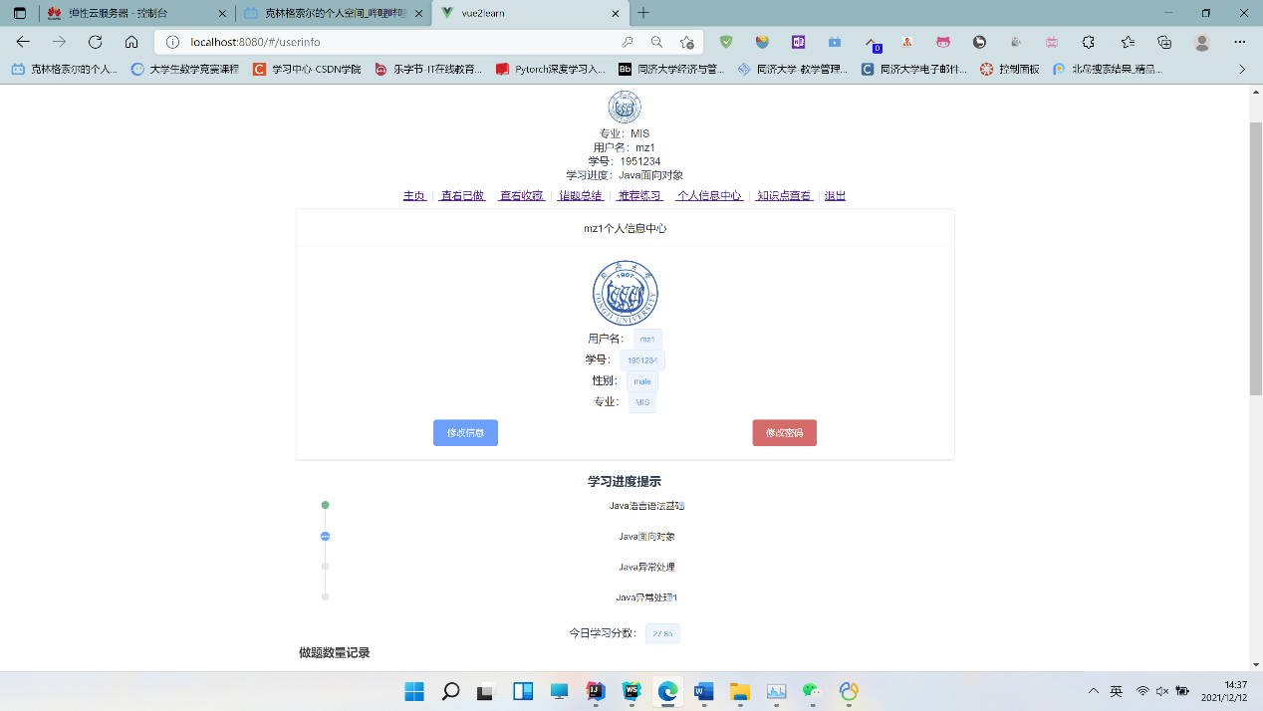

个人信息界面实现的功能是查看个人信息，修改个人的信息，查看java学习的进度，查看今日的学习得分以及查看历史做题记录，显示的是做题数量做题时间以及做题正确度的变化的趋势。

这里运用的绘制图像的插件是echart，通过前端的axios像后端的接口发起请求，获得用户按照日期排列的做题数量，做题时间以及做题的准确率，最后得到绘制在前端的图像。

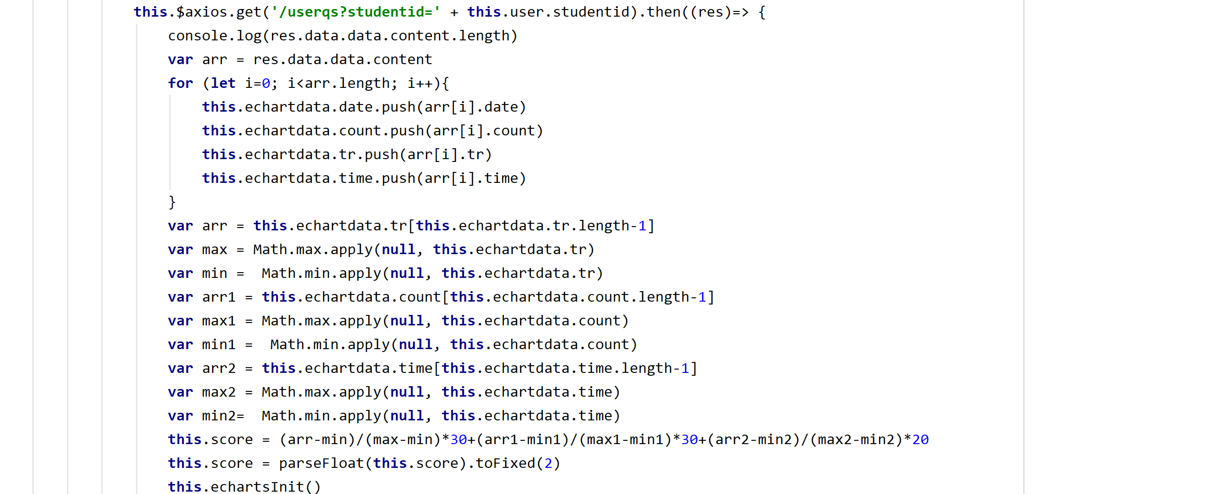

## 6.5教师相关页面设计

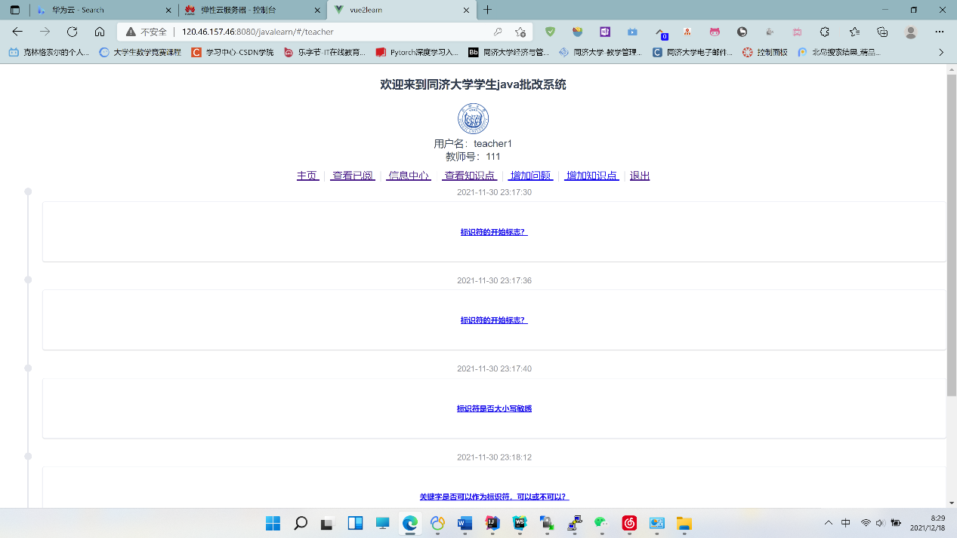

在这个界面可以查看学生答题的记录，答题的记录按照时间的顺序进行排列，教师如果不进行问题的评判会默认学生是错误作答，答题的记录会一直保留在该页面。

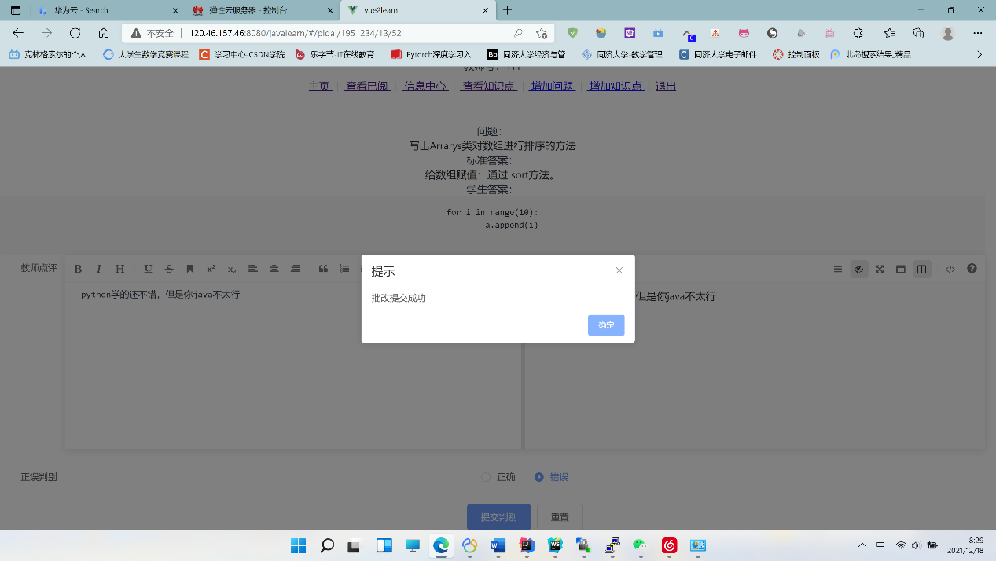 点击进入学生答题记录页面，教师可以在这个界面可以查看学生答题的答案，并且提供自己对于学生本次答题的评价，学生答题的正误以及教师的反馈会一并提交给学生，给学生看到。

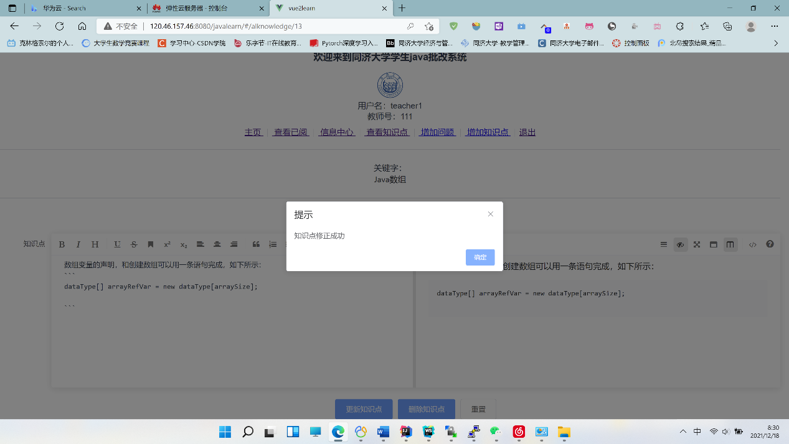

教师同样拥有修改知识点以及删除知识点的权限，这些功能在点击进入知识点列表之后可以进行相关的操作。

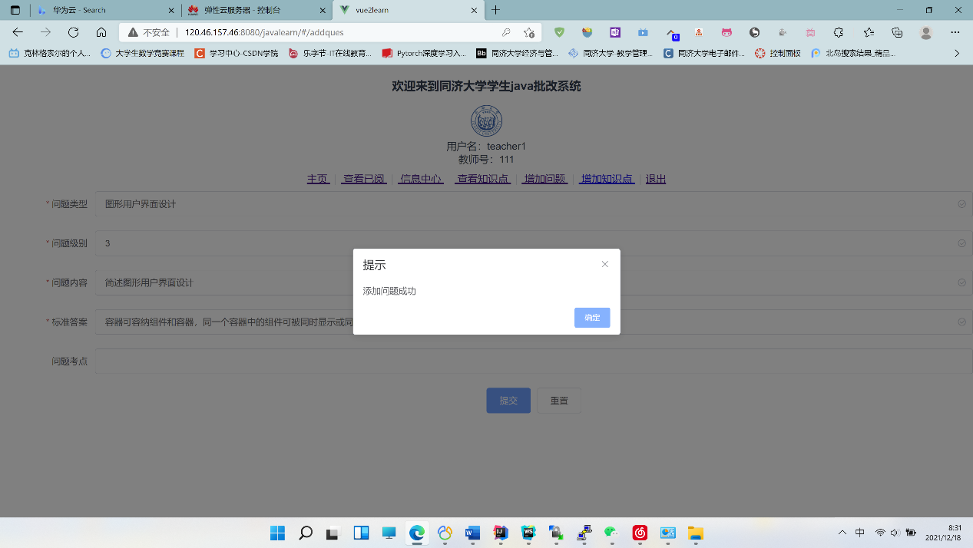

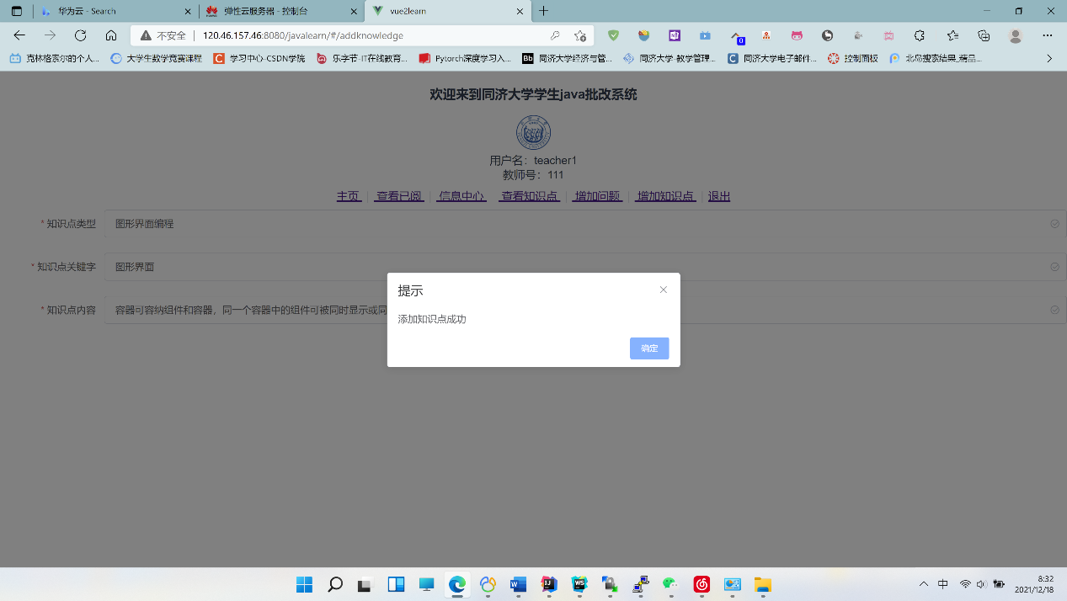

网站同样提供给教师增加知识点以及增加问题的接口，两个页面的设计相同不再赘述。

# 7、个人联系方式

手机号码：15050469622

QQ：1479236466

微信：sein_zhou